Biuro Ministra
BM-IV.6950.6.2026

ZAPYTANIE OFERTOWE
Zamawiający – Ministerstwo Sprawiedliwości,
zaprasza do składania ofert w postępowaniu, którego wartość nie przekracza
kwoty 170 000 złotych na kompleksową realizacje usługi polegającej na wykonaniu, znakowaniu, pakowaniu oraz dostarczeniu do sądów materiałów promocyjnych - magnesów oraz toreb dla Ministerstwa Sprawiedliwości
1. Zamawiający:
Skarb Państwa – Minister Sprawiedliwości
Al. Ujazdowskie 11
00-950 Warszawa
NIP: 5261673166
REGON: 000319150

2. Opis przedmiotu zamówienia:
Przedmiotem zamówienia jest kompleksowa realizacja usługi polegającej wykonaniu, znakowaniu, pakowaniu oraz dostarczeniu do sądów materiałów promocyjnych - magnesów oraz toreb dla Ministerstwa Sprawiedliwości.
Zamieszczone poniżej zdjęcia mają na celu zwizualizować materiały promocyjne i ułatwić przygotowanie oferty. Wykonawca przygotowując ofertę powinien kierować się opisem poszczególnych materiałów promocyjnych, a nie ich wizualizacją.

Parametry techniczne:

1. Magnesy płaskie
Format: 70x70 mm (tolerancja +/- 2 mm)
Kolor: 4+0
Ilość: 6 250 szt.
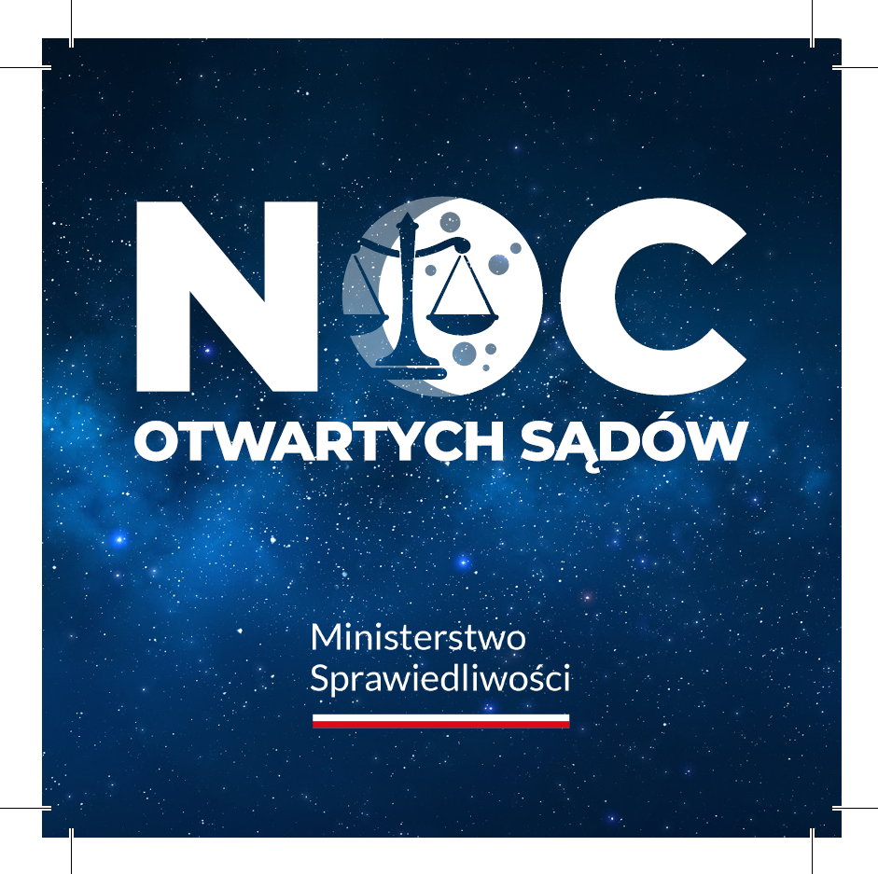
Projekt graficzny przeznaczony na magnes stanowi załącznik nr 7 do zapytania ofertowego.

2. Torby materiałowe
Minimalne wymagania techniczne:
Wymiary: 38 × 42 cm (tolerancja +/- 10%)
Gramatura materiału: minimum 140 g/m²
Kolor: czarny
Uchwyt: długi, umożliwiający noszenie na ramieniu
Materiał: bawełna
Znakowanie: Tak
Ilość: 2 500 szt.
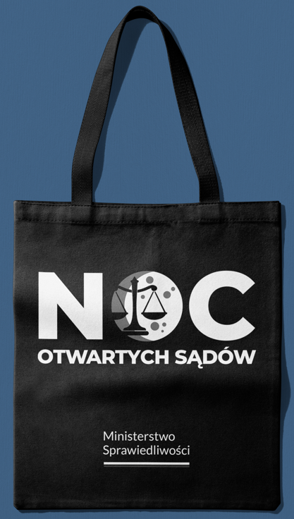
Torby materiałowe mają zostać oznakowane przy zastosowaniu technologii sitodruku, zgodnie z identyfikacją wizualną Zamawiającego (projekt graficzny jest w jednym, białym kolorze i stanowi załącznik nr 6 zapytania ofertowego).

Wykonawca zobowiązany jest do dostarczenia całego nakładu materiałów, tj. 6 250 magnesów oraz 2 500 toreb, do 125 lokalizacji na terenie Polski. Szczegółowy rozdzielnik dostaw, którego wzór stanowi załącznik nr 4 do niniejszego zapytania, zawierający adresy lokalizacji oraz liczbę sztuk poszczególnych materiałów przeznaczonych dla każdej z nich, zostanie przekazany Wykonawcy przez Zamawiającego do 27 kwietnia 2026 r. Liczba materiałów kierowanych do poszczególnych lokalizacji może się różnić w zależności od potrzeb Zamawiającego.
Materiały promocyjne zostaną dostarczone w opakowaniach zbiorczych. Na każdym opakowaniu zbiorczym Wykonawca oznaczy czytelnie rodzaj materiałów oraz liczbę sztuk w opakowaniu.
Sposób transportu oraz opakowanie materiałów promocyjnych muszą zapewniać zabezpieczenie przed uszkodzeniami. Za szkody powstałe w wyniku nienależytego opakowania oraz/lub transportu winę ponosi Wykonawca.
3. Termin realizacji:
Termin realizacji zamówienia wynosi 17 dni kalendarzowych, licząc od daty zawarcia umowy, nie później jednak niż do dnia 15 maja 2026 r.
4. Podstawy wykluczenia z postępowania:
Wyklucza się Wykonawcę, wobec którego zachodzą podstawy wykluczenia:
- będącego osobą fizyczną, którą prawomocnie skazano za przestępstwo:
- udziału w zorganizowanej grupie przestępczej albo związku mającym na celu popełnienie przestępstwa lub przestępstwa skarbowego, o którym mowa w art. 258 Kodeksu karnego,
- handlu ludźmi, o którym mowa w art. 189a Kodeksu karnego,
- którym mowa w artykułach od 228 do 230a, art. 250a Kodeksu karnego, w artykułach od 46 do 48 ustawy z dnia 25 czerwca 2010 r. o sporcie (Dziennik Ustaw z 2020 r. poz. 1133 oraz z 2021 r. poz. 2054) lub w artykule 54 ust. od 1 do 4 ustawy z dnia 12 maja 2011 r. o refundacji leków, środków spożywczych specjalnego przeznaczenia żywieniowego oraz wyrobów medycznych (Dziennik Ustaw z 2021 r. poz. 523, 1292, 1559 i 2054),
- finansowania przestępstwa o charakterze terrorystycznym, o którym mowa w artykule 165a Kodeksu karnego, lub przestępstwo udaremniania lub utrudniania stwierdzenia przestępnego pochodzenia pieniędzy lub ukrywania ich pochodzenia, o którym mowa w art. 299 Kodeksu karnego,
- charakterze terrorystycznym, o którym mowa w artykule 115 paragraf 20 Kodeksu karnego, lub mające na celu popełnienie tego przestępstwa,
- powierzenia wykonywania pracy małoletniemu cudzoziemcowi, o którym mowa w artykule 9 ust. 2 ustawy z dnia 15 czerwca 2012 r. o skutkach powierzania wykonywania pracy cudzoziemcom przebywającym wbrew przepisom na terytorium Rzeczypospolitej Polskiej (Dziennik Ustaw poz. 769),
- przeciwko obrotowi gospodarczemu, o których mowa w artykułach od 296 do 307 Kodeksu karnego, przestępstwo oszustwa, o którym mowa w artykule 286 Kodeksu karnego, przestępstwo przeciwko wiarygodności dokumentów, o których mowa w artykułach od 270 do 277d Kodeksu karnego, lub przestępstwo skarbowe,
- którym mowa w artykule 9 ust. 1 i 3 lub art. 10 ustawy z dnia 15 czerwca 2012 r. o skutkach powierzania wykonywania pracy cudzoziemcom przebywającym wbrew przepisom na terytorium Rzeczypospolitej Polskiej lub za odpowiedni czyn zabroniony określony w przepisach prawa obcego;
- jeżeli urzędującego członka jego organu zarządzającego lub nadzorczego, wspólnika spółki w spółce jawnej lub partnerskiej albo komplementariusza w spółce komandytowej lub komandytowo-akcyjnej lub prokurenta prawomocnie skazano za przestępstwo, o którym mowa w podpunkcie a;
- wobec którego wydano prawomocny wyrok sądu lub ostateczną decyzję administracyjną o zaleganiu z uiszczeniem podatków, opłat lub składek na ubezpieczenie społeczne lub zdrowotne, chyba że wykonawca odpowiednio przed upływem terminu do składania ofert dokonał płatności należnych podatków, opłat lub składek na ubezpieczenie społeczne lub zdrowotne wraz z odsetkami lub grzywnami lub zawarł wiążące porozumienie w sprawie spłaty tych należności;
- wobec którego prawomocnie orzeczono zakaz ubiegania się o zamówienia publiczne;
- jeżeli Zamawiający może stwierdzić, na podstawie wiarygodnych przesłanek, że Wykonawca zawarł z innymi Wykonawcami porozumienie mające na celu zakłócenie konkurencji, w szczególności jeżeli należąc do tej samej grupy kapitałowej w rozumieniu ustawy z dnia 16 lutego 2007 r. o ochronie konkurencji i konsumentów, złożyli odrębne oferty, oferty częściowe lub wnioski o dopuszczenie do udziału w postępowaniu, chyba że wykażą, że przygotowali te oferty lub wnioski niezależnie od siebie;
- jeżeli, w przypadkach, o których mowa w artykule 85 ust. 1, doszło do zakłócenia konkurencji wynikającego z wcześniejszego zaangażowania tego Wykonawcy lub podmiotu, który należy z Wykonawcą do tej samej grupy kapitałowej w rozumieniu ustawy z dnia 16 lutego 2007 r. o ochronie konkurencji i konsumentów, chyba że spowodowane tym zakłócenie konkurencji może być wyeliminowane w inny sposób niż przez wykluczenie Wykonawcy z udziału w postępowaniu o udzielenie zamówienia;
- określone w artykule 7 ust. 1 ustawy z dnia 13 kwietnia 2022 r. o szczególnych rozwiązaniach w zakresie przeciwdziałania wspieraniu agresji na Ukrainę oraz służących ochronie bezpieczeństwa narodowego (Dziennik Ustaw z 2022 poz. 835) tj.:
- wykonawcę oraz uczestnika konkursu wymienionego w wykazach określonych w rozporządzeniu 765/2006 i rozporządzeniu 269/2014 albo wpisanego na listę na podstawie decyzji w sprawie wpisu na listę rozstrzygającej o zastosowaniu środka, którym mowa w artykule 1 punkt 3;
- wykonawcę oraz uczestnika konkursu, którego beneficjentem rzeczywistym w rozumieniu ustawy z dnia 1 marca 2018 r. o przeciwdziałaniu praniu pieniędzy oraz finansowaniu terroryzmu (Dziennik Ustaw z 2022 r. poz. 593 i 655) jest osoba wymieniona w wykazach określonych w rozporządzeniu 765/2006 i rozporządzeniu 269/2014 albo wpisana na listę lub będąca takim beneficjentem rzeczywistym od dnia 24 lutego 2022 r., o ile została wpisana na listę na podstawie decyzji w sprawie wpisu na listę rozstrzygającej o zastosowaniu środka, o którym mowa w art. 1 pkt 3;
- wykonawcę oraz uczestnika konkursu, którego jednostką dominującą w rozumieniu artykułu 3 ust. 1 punkt 37 ustawy z dnia 29 września 1994 r. o rachunkowości (Dziennik Ustaw z 2021 r. poz. 217, 2105 i 2106), jest podmiot wymieniony w wykazach określonych w rozporządzeniu 765/2006 i rozporządzeniu 269/2014 albo wpisany na listę lub będący taką jednostką dominującą od dnia 24 lutego 2022 r., ile został wpisany na listę na podstawie decyzji w sprawie wpisu na listę rozstrzygającej o zastosowaniu środka, o którym mowa w artykule 1 punkt 3.

5. Opis sposobu przygotowania oferty:
- Kompletna oferta musi zawierać:
- wypełniony formularz ofertowy (wzór stanowi załącznik nr 1 do niniejszego zapytania),
- wypełnione oświadczenie o braku zaistnienia przesłanek wykluczenia z postępowania, o których mowa w pkt. 4.1-6 niniejszego zapytania (wzór stanowi załącznik nr 2 do niniejszego zapytania),
- wypełnione oświadczenie o braku zaistnienia przesłanek wykluczenia z postępowania, o których mowa w pkt. 4.7 niniejszego zapytania (wzór stanowi załącznik nr 3 do niniejszego zapytania),
- Ofertę wraz z wymaganymi oświadczeniami i wykazem usług składa się, pod rygorem nieważności, w formie elektronicznej (podpisaną kwalifikowanym podpisem elektronicznym) lub w postaci elektronicznej opatrzonej podpisem zaufanym lub podpisem osobistym (dla osób
posiadających dowód elektroniczny) lub w formie dokumentu podpisanego podpisem
odręcznym i zeskanowanego.
- Oferta oraz wszystkie załączniki muszą być podpisane przez Wykonawcę lub osobę/osoby upoważnione do reprezentowania Wykonawcy. W wypadku, gdy oferta jest składana przez pełnomocnika, Wykonawca jest zobowiązany dołączyć dokument, z którego wynika umocowanie osoby składającej oświadczenie woli w imieniu Wykonawcy.
- Złożona oferta musi uwzględniać wszystkie koszty związane z wykonaniem zamówienia.
- Oferta wraz z załącznikami musi być sporządzona w języku polskim.
- Wykonawca ponosi wszystkie koszty związane z przygotowaniem oferty.
- Wykonawca może złożyć tylko jedną ofertę.
- Oferta jest jawna z zastrzeżeniem wyłączeń wynikających z przepisów prawa powszechnie obowiązującego.

6. Procedura:
- Zamawiający zastrzega sobie prawo do poprawienia oczywistych omyłek rachunkowych i pisarskich oraz tzw. innych omyłek (na zasadzie analogii art. 223 ust. 2 ustawy Pzp).
- Zamawiający zastrzega sobie prawo wezwania Wykonawcy do wyjaśnienia treści oferty lub oświadczenia, w tym przedłożenia dowodów na wykazanie prawdziwości złożonego oświadczenia.
- Cenę za realizację zamówienia należy zaokrąglić do dwóch miejsc po przecinku.
- Zamawiający zawrze umowę z jednym Wykonawcą, którego oferta będzie odpowiadać wszystkim wymaganiom przedstawionym w niniejszym Zapytaniu i zostanie uznana za najkorzystniejszą w oparciu o przedstawione kryteria oceny (zdobędzie największą liczbę punktów).
- Zamawiający może zrezygnować ze skorzystania ze złożonych ofert bez podania przyczyn.
- W przypadku braku możliwości realizacji zamówienia przez Wykonawcę z najwyższą liczbą punktów Zamawiający może powierzyć realizację zamówienia następnym w kolejności Wykonawcom.
- Wszystkie oferty, które nie będą spełniały warunków przedstawionych w niniejszym Zapytaniu zostaną odrzucone. Zamawiający odrzuci w szczególności oferty niezgodne z prawem, których treść nie odpowiada treści Zapytania, złożone po terminie, nie uzupełnione na wezwanie w wyznaczonym terminie.
- O wyborze oferty najkorzystniejszej zostaną poinformowani wszyscy oferenci za pośrednictwem drogi elektronicznej.
- Zamawiający zastrzega sobie niewybranie żadnej oferty w przypadku przekroczenia ceny przeznaczonej na ten cel.
- Zamawiający zastrzega sobie prawo unieważnienia zaproszenia ofertowego bez podania przyczyny.
- Wykonawca będzie zobowiązany do zachowania poufności wszystkich informacji uzyskanych w trakcie realizacji Zamówienia.
- Istotne postanowienia umowy zostaną ujęte w umowie zawartej z Wykonawcą. Istotne postanowienia umowy mogą podlegać zmianom.
- Wykonawca pozostaje związany ofertą przez okres 30 dni od dnia, w którym upłynął termin składania ofert. Zamawiający może przed upływem terminu związania ofertą zwrócić się do wykonawców o wyrażenie zgody na przedłużenie tego terminu o wskazywany przez niego okres, nie dłuższy niż 30 dni.
- W terminie wyznaczonym przez Zamawiającego w powiadomieniu o wyborze Wykonawcy, wybrany Wykonawca zobowiązany jest do podpisania umowy na realizację usługi.

7. Termin składania ofert:
- Ofertę należy przesłać w formie elektronicznej na adres: nastasja.pinkosz@ms.gov.pl, wskazując w tytule wiadomości „Oferta na kompleksową realizację usługi realizacji materiałów promocyjnych” w terminie do dnia 20 kwietnia 2026 r. do godz. 15:00.
- Oferty złożone po terminie nie będą rozpatrywane.

8. Opis sposobu obliczenia ceny:
- Przez cenę oferty należy rozumieć cenę w rozumieniu art. 3 ust. 1 pkt. 1 i ust. 2 ustawy z dnia 9 maja 2014 r. o informowaniu o cenach towarów i usług (Dz. U. z 2019 r., poz. 178 z późn. zm.).
- Wykonawca wskazuje cenę oferty netto i brutto (wraz z należnym podatkiem VAT).
- Wyliczona cena oferty będzie służyć do:
- porównaniu złożonych ofert w zakresie kryterium ceny,
- ustalenia podstawy rozliczenia umowy zawartej pomiędzy Zamawiającym, a Wykonawcą.
- Rozliczenia między Zamawiającym a Wykonawcą będą prowadzone wyłącznie w PLN.
- Zamawiający nie dopuszcza możliwości prowadzenia rozliczeń w walutach obcych.

9. Kryterium oceny ofert:
- Zamawiający wybierze Wykonawcę na podstawie kompletnych ofert, przygotowanych i złożonych zgodnie z wymaganiami określonymi w niniejszym zapytaniu ofertowym – na formularzu ofertowym.
- Oceniane będą wyłącznie oferty, które nie zostały odrzucone przez Zamawiającego.
- Przy dokonywaniu wyboru najkorzystniejszej oferty Zamawiający stosować będzie kryterium ceny: Cena (C) - 100% = 100 pkt.
- Kryterium C będzie oceniane na podstawie łącznej ceny oferty brutto za wykonanie przedmiotu zamówienia wpisanej przez Wykonawcę w formularzu oferty.
- W kryterium można uzyskać maksymalnie 100 punktów. Przyznane punkty zostaną zaokrąglone do dwóch miejsc po przecinku.
- Liczba punktów w kryterium C zostanie obliczona według następującego wzoru: C = (Cmin/Co) x 100 pkt., gdzie: Cmin to łączna cena brutto oferty najtańszej, Co to łączna cena brutto oferty ocenianej

10. Pozostałe warunki
- Zamawiający informuje, że przedmiotowe zapytanie nie jest ogłoszeniem o zamówieniu w rozumieniu ustawy z dnia 11 września 2019 r. Prawo zamówień publicznych.
- Zamawiający wyklucza zawarcie umowy w trybie ofertowym (art. 66 KC i n. wyłącza się).

11. Przetwarzanie danych osobowych
Zgodnie z art. 1 i 2 rozporządzenia Parlamentu Europejskiego i Rady (UE) 2016/679 z dnia 27 kwietnia 2016 r. w sprawie ochrony osób fizycznych w związku z przetwarzaniem danych osobowych i w sprawie swobodnego przepływu takich danych oraz uchylenia dyrektywy 95/46/WE (ogólne rozporządzenie o ochronie danych), (Dz. Urz. UE L 119 z 04.05.2016, str. 1), dalej ,,RODO”, informuję, że: administratorem Pani/Pana danych osobowych jest Ministerstwo Sprawiedliwości z siedzibą w Warszawie przy Al. Ujazdowskich 11, tel.: 22 521 28 88. W sprawie z zakresu ochrony danych osobowych mogą Państwo kontaktować się z Inspektorem Ochrony Danych Osobowych, tel. 22 23- 90-642, pod adresem e – mail: iod@ms.gov.pl. Pani/Pana dane osobowe przetwarzane będą na podstawie art. 6 ust. 1 lit. c RODO w celu związanym z postępowaniem o udzielenie zamówienia polegającego na świadczeniu usługi graficznego dopasowania, druk, konfekcjonowanie, pakowanie i wysyłka ilustracji edukacyjnych w formie pocztówek dla Ministerstwa Sprawiedliwości
- odbiorcami Pani/Pana danych osobowych będą osoby lub podmioty, którym udostępniona zostanie dokumentacja postępowania w oparciu o art. 18 oraz art. 74 ustawy z dnia 11 września 2019 r. – Prawo zamówień publicznych (Dz. U. z 2021 r. poz. 1129 t.j.) lub też w oparciu o przepisu ustawy z dnia 6 września 2001 r. o dostępie do informacji publicznej (Dz.U. z 2020 r. poz. 2176 t.j.)
- Pani/Pana dane osobowe będą przechowywane, zgodnie z art. 78 ust. 1 i 4 ustawy Pzp, przez okres 4 lat od dnia zakończenia postępowania o udzielenie postępowania, a jeżeli czas trwania umowy przekracza 4 lata, okres przechowywania obejmuje cały czas trwania umowy.
- obowiązek podania przez Panią/Pana danych osobowych bezpośrednio Pani/Pana dotyczących jest wymogiem ustawowym określonym w przepisach ustawy Pzp, związanym z udziałem w postępowaniu udzielenie zamówienia publicznego; konsekwencje niepodania określonych danych wynikają z ustawy Pzp;
- w odniesieniu do Pani/Pana danych osobowych decyzje nie będą podejmowane w sposób zautomatyzowany, stosowanie do art. 22 RODO;
- posiada Pani/Pan:
- na podstawie art. 15 RODO prawo dostępu do danych osobowych Pani/Pana dotyczących;
- na podstawie art. 16 RODO prawo do sprostowania Pani/Pana danych osobowych; (wyjaśnienie: skorzystanie z prawa do sprostowania nie może skutkować zmianą wyniku postępowania o udzielenie zamówienia publicznego ani zmianą postanowień umowy w zakresie niezgodnym z ustawą PZP oraz nie może naruszać integralności protokołu oraz jego załączników);
- na podstawie art. 18 RODO prawo żądania od administratora ograniczenia przetwarzania danych osobowych z zastrzeżeniem przypadków, o których mowa w art. 18 ust. 2 RODO; (wyjaśnianie: prawo do ograniczenia przetwarzania nie ma zastosowania w odniesieniu do przechowywania, w celu zapewnienia korzystania ze środków ochrony prawnej lub w celu ochrony praw innej osoby fizycznej lub prawnej, lub z uwagi na ważne względy interesu publicznego Unii Europejskiej lub państwa członkowskiego);
- prawo do wniesienia skargi do Prezesa Urzędu Ochrony Danych Osobowych, gdy uzna Pani/Pan, że przetwarzanie danych osobowych Pani/Pana dotyczących narusza przepisy RODO;
- nie przysługuje Pani/Panu:
- w związku z art. 17 ust. 3 lit. b, d lub e RODO prawo do usunięcia danych osobowych;
- prawo do przenoszenia danych osobowych, o których mowa w art. 20 RODO;
- na podstawie art. 21 RODO prawo sprzeciwu, wobec przetwarzania danych osobowych, gdyż podstawą prawną przetwarzania Pani/Pana danych osobowych jest art. 6 ust. 1 lit. c RODO.
- do obowiązków Wykonawcy ubiegającego się o udzielenie zamówienia publicznego należą m. in. obowiązki wynikające z RODO, w szczególności obowiązek informacyjny przewidziany w art. 13 RODO względem osób fizycznych, których dane osobowe dotyczą i od których dane te wykonawca bezpośrednio pozyskał. Jednakże obowiązek informacyjny wynikający z art. 13 RODO nie będzie miał zastosowania, gdy i w zakresie, w jakim osoba fizyczna, której dane dotyczą, dysponuje już tymi informacjami (vide: art. 13 ust. 4 RODO). Ponadto Wykonawca będzie musiał wypełnić obowiązek informacyjny wynikający z art. 14 RODO względem osób fizycznych, których dane przekazuje Zamawiającemu i których dane pośrednio pozyskał, chyba że ma zastosowanie co najmniej jedno z wyłączeń, o których mowa w art. 14 ust. 5 RODO.

12. Załączniki:
1) Wzór formularza ofertowego,
2) Wzór oświadczenia o braku zaistnienia przesłanek wykluczenia z postępowania, o
których mowa w pkt. 4.1-6 niniejszego zapytania,
3) Wzór oświadczenia o braku zaistnienia przesłanek wykluczenia z postępowania, o
których mowa w pkt. 4.7 niniejszego zapytania,
4) Wzór listy dystrybucyjnej,
5) Wzór umowy wraz z załącznikami
6) Projekt nadruku na torbie
7) Projekt nadruku na magnes

/ podpisano elektronicznie /

